电生理数据处理

于佳宁 2021.8.21

数据组织形式：

ANM/Session, 例如

# 准备

把当天session的数据放在一个文件夹里。多个datafile可以放在同一个文件夹里。

至少需要三种数据：

* 来自Blackrock的电生理数据，包括.NEV, .NS2, .NS6文件，多个片段都放在一个文件夹里
* 来自MED的数据，如2021-06-17_20h38m_Subject Eva2.txt
* 来自Bpod的数据，如Eva2_MedOptoRecording_20210617_204138.mat

如果进一步进行电生理和视频数据的对齐，则需要来自Streampix的视频数据。

# 对数据初步估计

可以通过openNEV, CheckNEVSpikes(NEV)来看在线处理的结果 (选择当前文件夹，选择datafile001.nev文件，openNEV自动存储了datafile001.mat文件)

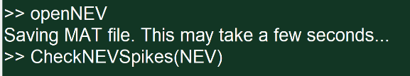

这是生成的图片，在线梳理的动作电位从属的类别用不同颜色表示。

如果一些通道没有好的spikes，则稍后不需要进行spike提取和sorting

如果是32道记录，用CheckNEVSpikes32(NEV)

1. 提取电生理数据（模板文件：DetectSpikesGeneral.m）
   1. 通过解析.NS6文件生成各个通道(ch1, ch2, …, ainp1, …)的原始数据 (这部分数据存储在DetectSpikesCombined.m里)
2. 生成 NS6文件

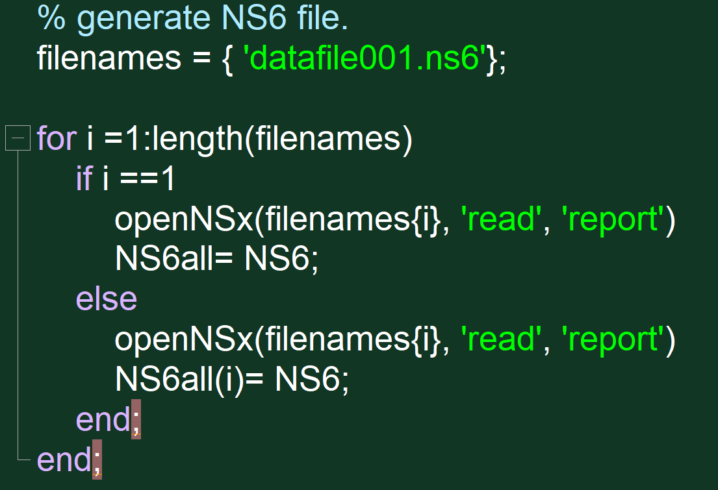

多个session的文件可以一起生成：

filenames = { 'datafile001.ns6', 'datafile002.ns6'};

1. 提取相应通道的原始数据(raw data)

Starting time of each session:

dt_i =NS6all(k).MetaTags.DateTimeRaw-NS6all(1).MetaTags.DateTimeRaw;

dBlockOnset=dt_i(end)+dt_i(end-1)*1000+dt_i(end-2)*1000*60+dt_i(end-3)*1000*60*60; % convert time to ms

Define time domain and extract data:

index_k = [0:length(double(NS6.Data{k}(ii, :)))-1]*1000/Fs+NS6.MetaTags.Timestamp(k)*1000/Fs+dBlockOnset;

data_k = double(NS6.Data{k}(ii, :));

Save data to .mat files:

savefile = ['chdat' num2str(live_ch(i)) '.mat']; % name of raw data files

save(savefile, 'data', 'index');

filelist{i}=savefile;